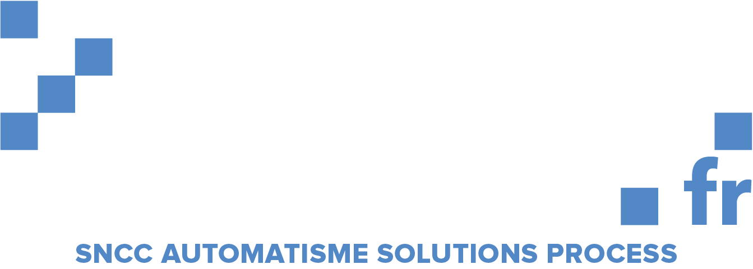

**Développeur(se) informatique C# H/F**

Tu veux intervenir sur le développement de logiciels ou créer des passerelles entre des systèmes industriels de marques ou générations différentes ? Tu veux intégrer une entreprise en plein développement ?

Si tu souhaites t'investir dans le monde de l'industrie, alors n'hésite plus, et lis la suite !

En nous rejoignant, tes missions seront entre autres de :

- Analyser le cahier des charges et prise en compte des spécificités

- Spécifier l’architecture et concevoir les différentes fonctionnalités

- Développer des applications et rédiger les documents associés

- Intégrer le logiciel via les tests, la correction d’anomalies et la validation finale

Au quotidien, tu travailles dans un environnement Windows, tu utilises le langage C#, VB.NET et/ou ASP.NET et tu maitrises les bases de données SQL Server et Oracle.

Tu as une expérience significative en développement et tu souhaites rejoindre une entreprise innovante et dynamique, alors ton profil nous intéresse !

Et dès ton arrivée, tu suivras un parcours d'intégration et de formation.

Une connaissance de l'environnement industriel est un plus. De même que la mobilité.

En intégrant cette société, tu bénéficies d’un certain nombre d’avantages  ainsi qu'un environnement de travail attractif et dynamique (locaux neufs, salle de sport à proximité etc.)

Dans le cadre de sa politique diversité, SASP étudie, à compétences égales, toutes candidatures dont celles de personnes en situation de handicap, poste temps plein en CDI.

Afin de postuler, vous êtes prié d'envoyer un mail à l'adresse suivante : michel.drape@sasp.fr